

หน่วยการเรียนรู้ที่ 1 ภูมิลักษณ์และภูมิสังคมของภูมิภาคต่าง ๆ
แผนการจัดการเรียนรู้ที่ 2
เรื่อง ภูมิลักษณ์ภาคเหนือ


N
E
S
W

ชั้นประถมศึกษาปีที่ 5 เวลาเรียน 1 ชั่วโมง

มาตรฐานการเรียนรู้และตัวชี้วัด

มาตรฐานการเรียนรู้
มาตรฐาน ส 5.1 เข้าใจลักษณะทางกายภาพของโลกและความสัมพันธ์ของสรรพสิ่ง
ซึ่งมีผลต่อกัน ใช้แผนที่และเครื่องมือทางภูมิศาสตร์ในการค้นหา วิเคราะห์
และสรุปข้อมูลตามกระบวนการทางภูมิศาสตร์ ตลอดจนใช้ภูมิสารสนเทศ
อย่างมีประสิทธิภาพ
มาตรฐาน ส 5.2 เข้าใจปฏิสัมพันธ์ระหว่างมนุษย์กับสิ่งแวดล้อมทางกายภาพที่ก่อให้เกิด
การสร้างสรรค์วิถีการดำเนินชีวิต มีจิตสำนึกและมีส่วนร่วมในการจัดการทรัพยากร และสิ่งแวดล้อมเพื่อการพัฒนาที่ยั่งยืน
ตัวชี้วัด
ส 5.1 ป.5/1 สืบค้นและอธิบายข้อมูลลักษณะทางกายภาพในภูมิภาคของตนด้วยแผนที่และรูปถ่าย
ส 5.1 ป.5/2 อธิบายลักษณะทางกายภาพที่ส่งผลต่อแหล่งทรัพยากรและสถานที่สำคัญ
ในภูมิภาคของตน
ส 5.2 ป.5/2 วิเคราะห์อิทธิพลของสิ่งแวดล้อมทางธรรมชาติที่ก่อให้เกิดวิถีการดำเนินชีวิต
ในภูมิภาคของตน

จุดประสงค์การเรียนรู้
1. อธิบายเกี่ยวกับภูมิลักษณ์ของภาคเหนือ (K)
2. วิเคราะห์เกี่ยวกับภูมิลักษณ์ของภาคเหนือ (P)
3. เห็นความสำคัญและสนใจศึกษาภูมิลักษณ์ของภาคเหนือ (A)


สาระสำคัญ

ภาคเหนือ มีลักษณะภูมิประเทศเป็นภูเขาและทิวเขาสูงที่วางตัวเป็นแนวยาวต่อเนื่องกันในแนวเหนือ-ใต้
สลับกับแอ่งที่ราบระหว่างภูเขา ภาคเหนือมีอากาศเย็น เพราะอยู่บริเวณที่สูง มีทรัพยากรธรรมชาติ
ที่สำคัญ เช่น ถ่านหิน นอกจากนี้ยังเป็นเขตต้นน้ำ และมีทิวทัศน์ที่สวยงาม


สาระการเรียนรู้

ภูมิลักษณ์ภาคเหนือ


สมรรถนะสำคัญของผู้เรียน

1. ความสามารถในการสื่อสาร
2. ความสามารถในการคิด


คุณลักษณะอันพึงประสงค์

1. ใฝ่เรียนรู้
2. มุ่งมั่นในการทำงาน


คำถามสำคัญ

นักเรียนคิดว่าภูมิลักษณ์ของภาคเหนือมีจุดเด่นอะไรที่สำคัญ


การจัดกิจกรรมการเรียนรู้

ขั้นสังเกต รวบรวมข้อมูล (Gathering)
• • • • • • • • • • • • • • • • •

1. นักเรียนสังเกตแผนที่ภาคเหนือ แล้วร่วมกันสนทนา โดยใช้คำถาม ดังนี้
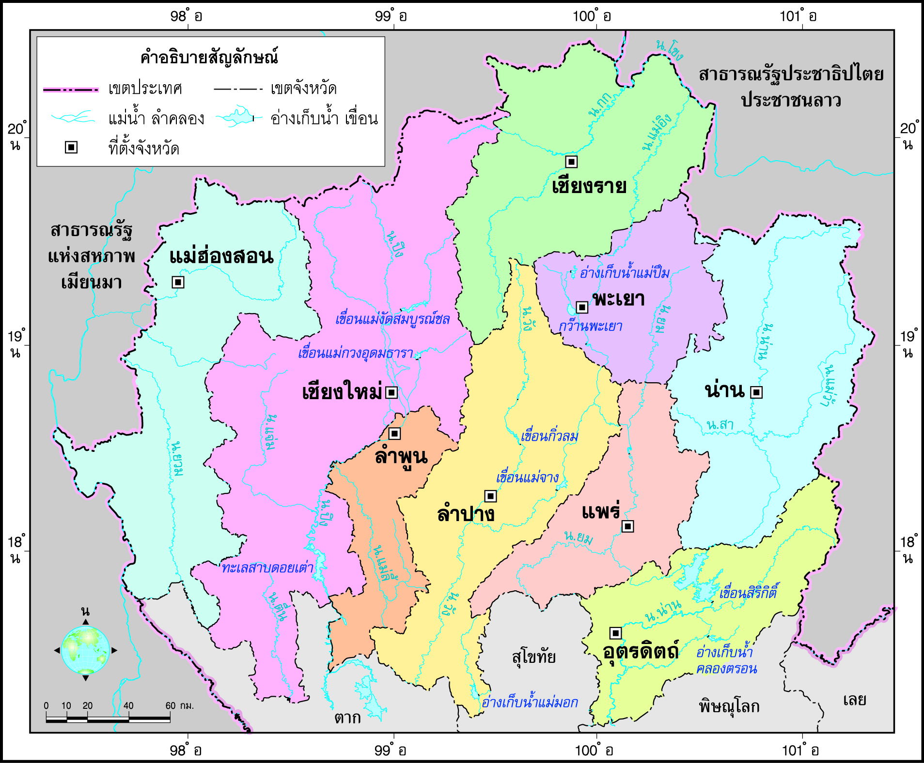

• แผนที่ดังกล่าวคือแผนที่อะไร
(แผนที่ภาคเหนือให้ข้อมูลเกี่ยวกับจังหวัด)
• ภาคเหนือมีกี่จังหวัด ประกอบด้วยจังหวัดใดบ้าง
(9 จังหวัด ได้แก่ เชียงใหม่ เชียงราย แม่ฮ่องสอน ลำพูน ลำปาง พะเยา แพร่ น่าน และอุตรดิตถ์)
กิจกรรมนี้สร้างเสริมทักษะทางภูมิศาสตร์ ด้านการสังเกต

2. นักเรียนสังเกตแผนที่ที่กำหนด แล้วร่วมกันสนทนา โดยใช้คำถาม ดังนี้

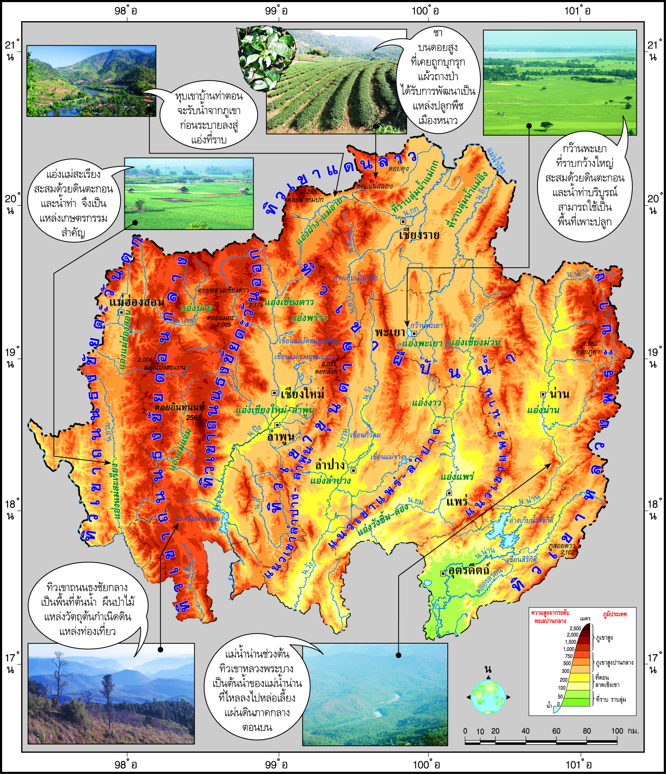

• แผนที่ดังกล่าวคือแผนที่อะไร
(แผนที่ภูมิประเทศภาคเหนือ)
• ภูมิลักษณ์ทางกายภาพของภาคเหนือมีลักษณะอย่างไร
(ตัวอย่างคำตอบ เป็นภูเขาสูงสลับแอ่งที่ราบระหว่างภูเขา และมีอากาศเย็น)
กิจกรรมนี้สร้างเสริมกระบวนการทางภูมิศาสตร์ ด้านการตั้งคำถามเชิงภูมิศาสตร์

3. นักเรียนศึกษาและรวบรวมข้อมูลเกี่ยวกับภูมิลักษณ์ของภาคเหนือ จากหนังสือเรียน
และแหล่งการเรียนรู้อื่น ๆ เพิ่มเติม
กิจกรรมนี้สร้างเสริมกระบวนการทางภูมิศาสตร์ ด้านการรวบรวมข้อมูล


ขั้นคิดวิเคราะห์และสรุปความรู้ (Processing) (Gathering)
• • • • • • • • • • • • • • • • • • • •

4. นักเรียนจำแนกลักษณะภูมิประเทศของภาคเหนือ แล้วสรุปความรู้เป็นความคิดรวบยอด
ลงในแผนภาพความคิด ดังตัวอย่าง

ทิวเขาและภูเขา

แอ่งที่ราบระหว่างภูเขา

แอ่งเชียงใหม่-ลำพูน
แอ่งลำปาง
แอ่งแพร่
แอ่งน่าน
แอ่งเชียงดาว
แอ่งแม่ฮ่องสอน
แอ่งปาย
แอ่งแม่สะเรียง
ทิวเขาถนนธงชัยตะวันตก
ทิวเขาถนนธงชัยตอนกลาง
ทิวเขาถนนธงชัยตะวันออก
ทิวเขาแดนลาว
ทิวเขาผีปันน้ำ
ทิวเขาหลวงพระบาง
ภูมิประเทศ
ของภาคเหนือ

ยอดดอย

ดอยอินทนนท์
ดอยหลวงเชียงดาว
ดอยสุเทพ
ดอยปุย

5. นักเรียนวิเคราะห์ลักษณะภูมิอากาศของภาคเหนือ แล้วสรุปความรู้เป็นความคิดรวบยอด
ลงในแผนภาพความคิด ดังตัวอย่าง
ลักษณะภูมิอากาศ
ของภาคเหนือ

มีพื้นที่ระดับสูง
จึงทำให้มีอากาศเย็น

แอ่งที่ราบ
มีอุณหภูมิที่ต่ำกว่า

บริเวณแอ่งที่ราบที่เป็นเขตรับลม
ของภูเขาสูงจะมีปริมาณฝนมาก

กิจกรรมนี้สร้างเสริมความสามารถทางภูมิศาสตร์ ด้านความเข้าใจระบบธรรมชาติและมนุษย์

6. นักเรียนวิเคราะห์ลักษณะทรัพยากรธรรมชาติ แล้วสรุปความรู้เป็นความคิดรวบยอด
ลงในแผนภาพความคิด ดังตัวอย่าง
แร่

ดิน

• ปิโตรเลียม
• แก๊สธรรมชาติ
• ถ่านหิน
• แร่เหล็ก

• ดินตื้น มีความอุดมสมบูรณ์

ลักษณะ
ทรัพยากรธรรมชาติ

พืชพรรณธรรมชาติและสัตว์ป่า

แหล่งน้ำ

• ป่าไม้และสัตว์ป่าที่สำคัญ เช่น
เลียงผา เสือโคร่ง หมีควาย

• แม่น้ำปิง • แม่น้ำวัง
• แม่น้ำยม • แม่น้ำน่าน
• แม่น้ำกก • แม่น้ำปาย
• แม่น้ำงัด • แม่น้ำอิง
• แม่น้ำลาว • อ่างเก็บน้ำปางอุ๋ง
• อ่างเก็บน้ำแม่ตูบ • เขื่อนแม่งัดสมบูรณ์ชล
• กว๊านพะเยา • เขื่อนสิริกิติ์


กิจกรรมนี้สร้างเสริมทักษะศตวรรษที่ 21 ด้านความรอบรู้ในสารสนเทศ

7. นักเรียนคิดประเมินเพื่อเพิ่มคุณค่า แล้วสรุปเป็นความคิดรวบยอด โดยการตอบคำถาม ดังนี้
• นักเรียนคิดว่าภูมิลักษณ์ของภาคเหนือมีจุดเด่นอะไรที่สำคัญ
(ตัวอย่างคำตอบ มีลักษณะภูมิประเทศเป็นภูเขา และมีอากาศเย็น เนื่องจากอยู่ในที่สูง มีแม่น้ำปิง
ยม น่านเป็นต้นน้ำไหลลงสู่ภาคกลาง และยังมีป่าไม้ และพันธุ์ไม้เมืองหนาวหลายชนิด)


ขั้นปฏิบัติและสรุปความรู้หลังการปฏิบัติ (Applying and Constructing the Knowledge)
• • • • • • • • • • • • • • • • • • • • • • • • • • • • • • • • • • • • • • • • •

8. นักเรียนแบ่งกลุ่มเพื่อศึกษาข้อมูลเกี่ยวกับทรัพยากรธรรมชาติที่สนใจ แล้วเลือกมา 1 ประเภท
ติดภาพและวิเคราะห์ว่าส่งผลดีต่อภาคเหนืออย่างไร บันทึกคำตอบลงในแผนภาพความคิด ดังตัวอย่าง
แบบบันทึกทรัพยากรธรรมชาติของภาคเหนือ

• ทรัพยากรธรรมชาติที่ศึกษา
(เขื่อนแม่งัดสมบูรณ์ชล)

• ทรัพยากรธรรมชาติดังกล่าวมีลักษณะอย่างไร
(เป็นอ่างเก็บน้ำที่สำคัญในจังหวัดเชียงใหม่)

• ทรัพยากรธรรมชาติดังกล่าวส่งผลอย่างไรต่อภาคเหนือ
(ประชากรในภาคเหนือมีแหล่งน้ำในการประกอบอาชีพ และใช้อุปโภคบริโภค)

(ภาพเขื่อนแม่งัดสมบูรณ์ชล)

9. นักเรียนตรวจสอบความถูกต้องเรียบร้อยของผลงาน หากพบข้อผิดพลาดให้ปรับปรุงแก้ไข
ให้ดีขึ้น
10. นักเรียนร่วมกันสรุปสิ่งที่เข้าใจเป็นความรู้ร่วมกัน ดังนี้
ภาคเหนือ มีลักษณะภูมิประเทศเป็นภูเขาและทิวเขาสูงที่วางตัวเป็นแนวยาวต่อเนื่องกัน
ในแนวเหนือ-ใต้สลับกับแอ่งที่ราบระหว่างภูเขา ภาคเหนือมีอากาศเย็น เพราะอยู่บริเวณที่สูง
มีทรัพยากรธรรมชาติที่สำคัญ เช่น ถ่านหิน นอกจากนี้ยังเป็นเขตต้นน้ำ และมีทิวทัศน์ที่สวยงาม


ขั้นสื่อสารและนำเสนอ (Applying the Communication Skill)
• • • • • • • • • • • • • • • • • • • • • • • • • • • •

11. นักเรียนออกมานำเสนอผลงานหน้าชั้นเรียน
กิจกรรมนี้สร้างเสริมทักษะศตวรรษที่ 21 ด้านการสื่อสาร

12. นักเรียนร่วมกันอภิปรายสรุปเกี่ยวกับวิธีการทำงานให้เห็นการคิดเชิงระบบและวิธีการทำงาน
ที่มีแบบแผน


ขั้นประเมินเพื่อเพิ่มคุณค่าบริการสังคมและจิตสาธารณะ (Self-Regulating)
• • • • • • • • • • • • • • • • • • • • • • • • • • • • • • • •

13. นักเรียนประเมินตนเอง โดยเขียนแสดงความรู้สึกหลังการเรียนและหลังการทำกิจกรรม
ในประเด็นต่อไปนี้
• สิ่งที่นักเรียนได้เรียนรู้ในวันนี้คืออะไร
• นักเรียนมีส่วนร่วมกิจกรรมในกลุ่มมากน้อยเพียงใด
• เพื่อนนักเรียนในกลุ่มมีส่วนร่วมกิจกรรมในกลุ่มมากน้อยเพียงใด
• นักเรียนพอใจกับการเรียนในวันนี้หรือไม่ เพียงใด
• นักเรียนจะนำความรู้ที่ได้นี้ไปใช้ให้เกิดประโยชน์แก่ตนเอง ครอบครัว และสังคมทั่วไป
ได้อย่างไร
จากนั้นแลกเปลี่ยนตรวจสอบขั้นตอนการทำงานทุกขั้นตอนว่าจะเพิ่มคุณค่าไปสู่สังคม
เกิดประโยชน์ต่อสังคมให้มากขึ้นกว่าเดิมในขั้นตอนใดบ้าง สำหรับการทำงานในครั้งต่อไป


สื่อการเรียนรู้/แหล่งการเรียนรู้

1. หนังสือเรียน รายวิชาพื้นฐาน สังคมศึกษา ศาสนา และวัฒนธรรม ชั้นประถมศึกษาปีที่ 5
ของสถาบันพัฒนาคุณภาพวิชาการ (พว.)
2. แผนที่แบ่งจังหวัดของภาคเหนือ
3. แผนที่ภูมิประเทศของภาคเหนือ
4. แหล่งการเรียนรู้ทั้งภายในและภายนอกโรงเรียน


การประเมินการเรียนรู้

1. ประเมินความรู้ เรื่อง ภูมิลักษณ์ของภาคเหนือ (K) ด้วยแบบทดสอบ
2. ประเมินกระบวนการทำงานกลุ่ม (P) ด้วยแบบประเมิน
3. ประเมินคุณลักษณะอันพึงประสงค์ ด้านใฝ่เรียนรู้ มุ่งมั่นในการทำงาน (A) ด้วยแบบประเมิน


แบบประเมินตามสภาพจริง (Rubrics)

แบบประเมินกระบวนการทำงานกลุ่ม
รายการการประเมิน | ระดับคุณภาพ
รายการการประเมิน | 4 | 3 | 2 | 1
กระบวนการ  ทำงานกลุ่ม | มีการกำหนดบทบาท  สมาชิกชัดเจน  และมีการชี้แจงเป้าหมายการทำงาน  มีการปฏิบัติงานร่วมกัน  อย่างร่วมมือร่วมใจ  พร้อมกับการประเมินเป็นระยะ ๆ | มีการกำหนดบทบาท  สมาชิกชัดเจน  มีการชี้แจงเป้าหมาย  อย่างชัดเจนและปฏิบัติงานร่วมกัน  แต่ไม่มีการประเมิน  เป็นระยะ ๆ | มีการกำหนดบทบาท  เฉพาะหัวหน้า  ไม่มีการชี้แจงเป้าหมาย  อย่างชัดเจน  ปฏิบัติงานร่วมกัน  ไม่ครบทุกคน | ไม่มีการกำหนด  บทบาทสมาชิก  และไม่มีการชี้แจงเป้าหมาย สมาชิก  ต่างคนต่างทำงาน

ข้อเสนอแนะของผู้บริหารสถานศึกษา

ลงชื่อ
( )
ตำแหน่ง

บันทึกหลังการสอน

ผลการจัดการเรียนการสอน

ปัญหา/อุปสรรค

แนวทางแก้ไข

ครูผู้สอน
( )
วันที่บันทึก

